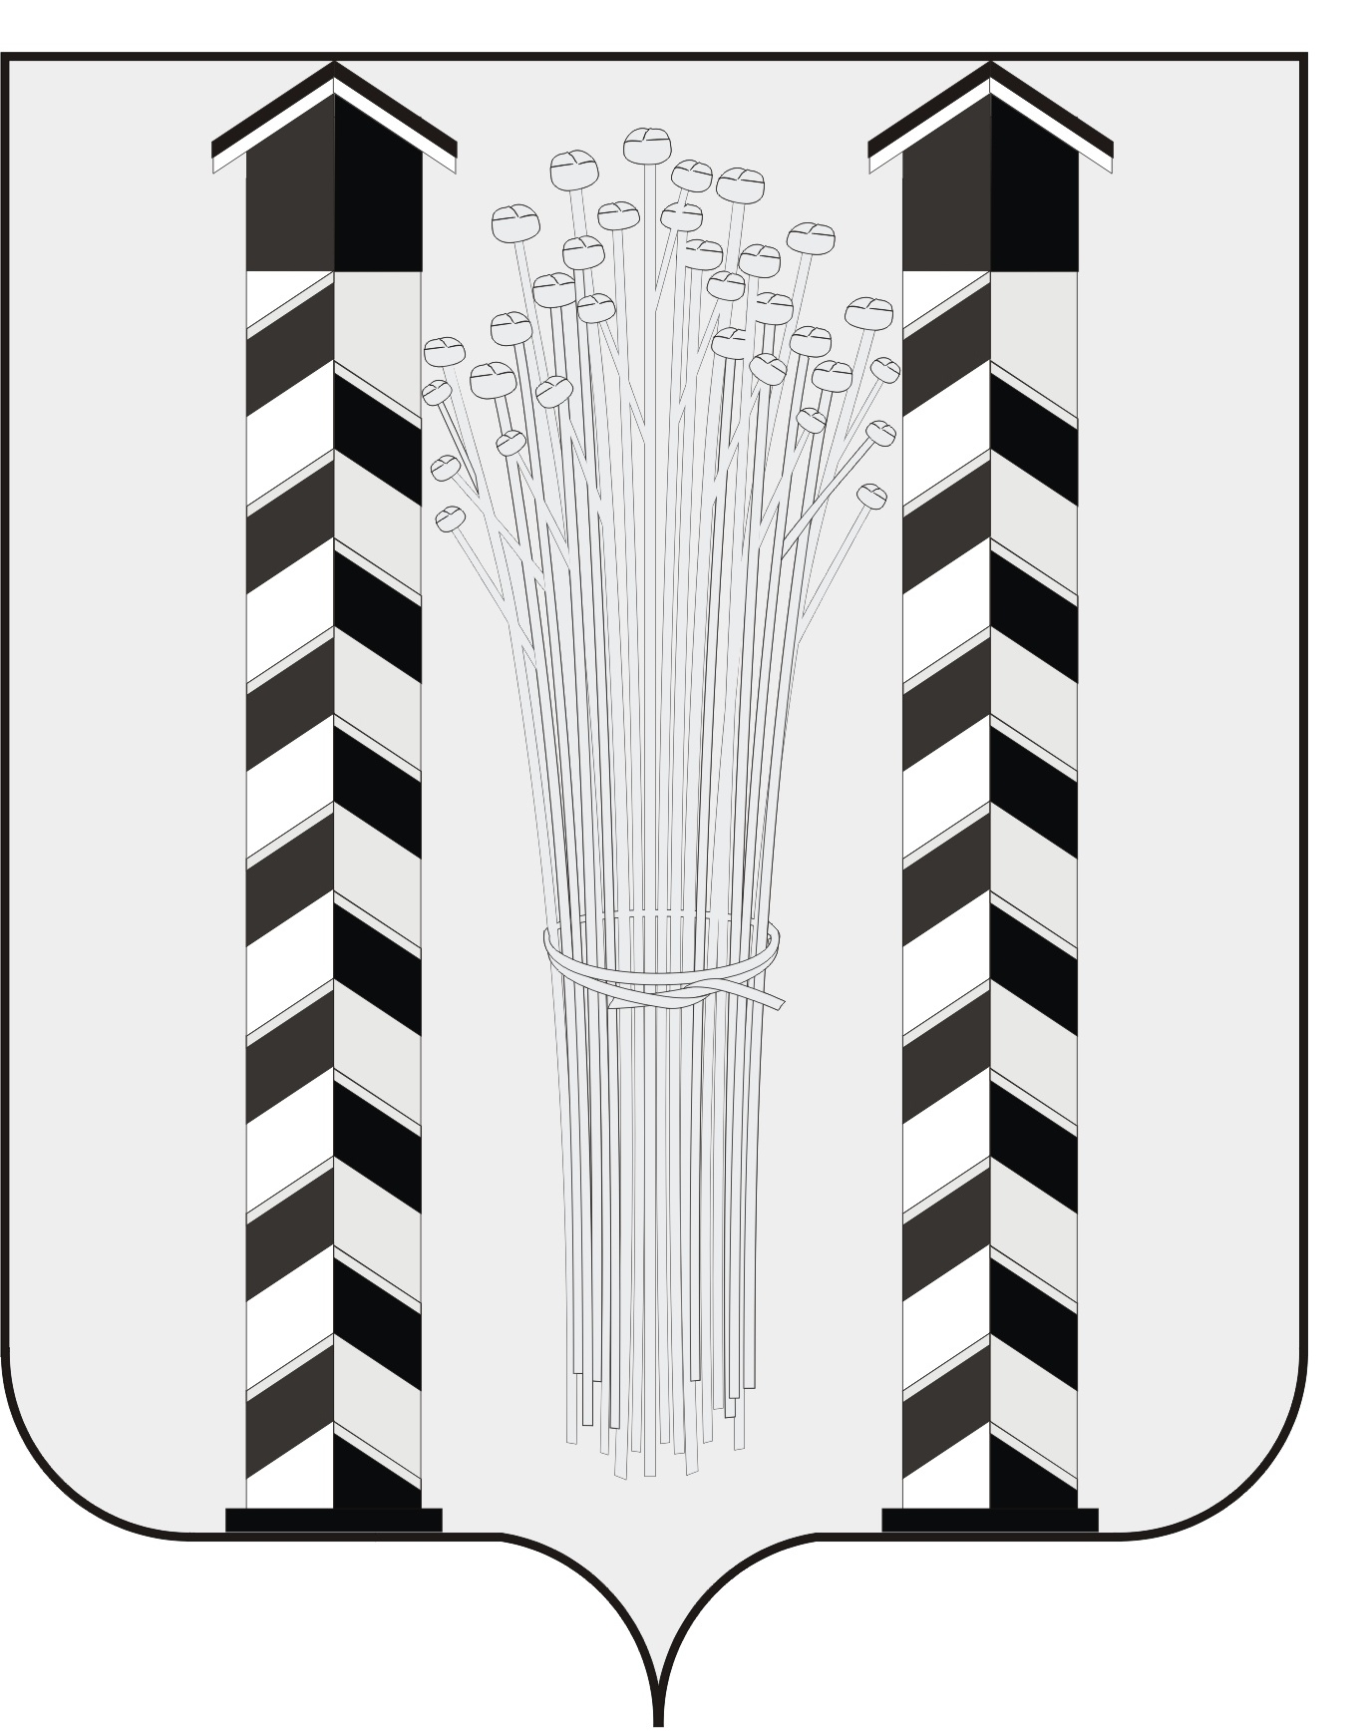
СОВЕТ ДЕПУТАТОВ
МОЧИЩЕНСКОГО СЕЛЬСОВЕТА
НОВОСИБИРСКОГО РАЙОНА НОВОСИБИРСКОЙ ОБЛАСТИ
пятого созыва
(тридцать пятая сессия)
Р Е Ш Е Н И Е

от « 11» августа 2020г. д. п. Мочище № 14

О внесении изменений в Устав Мочищенского сельсовета Новосибирского
района Новосибирской области

В соответствии с Федеральными законами от 02.08.2019 г. № 283-ФЗ, от 27.12.2018 г. № 498-ФЗ, от 29.12.2004 N 190-ФЗ, Федеральным законом от 06.10.2003 года № 131-ФЗ «Об общих принципах организации местного самоуправления в Российской Федерации» и в целях приведения Устава Мочищенского сельсовета в соответствие с действующим законодательством, Совет депутатов Мочищенского сельсовета Новосибирского района Новосибирской области
РЕШИЛ:
1. Внести в Устав Мочищенского сельсовета Новосибирского района Новосибирской области изменения согласно приложению.
2. Представить настоящее решение в Главное управление Министерства юстиции Российской Федерации по Новосибирской области для государственной регистрации в порядке, установленном федеральным законом.
3. Главе Мочищенского сельсовета Новосибирского района Новосибирской области зарегистрированное решение в течении 7 дней со дня его поступления из Главного управления Министерства юстиции Российской Федерации по Новосибирской области опубликовать в газете «Приобская правда».
4. Главе Мочищенского сельсовета Новосибирского района Новосибирской области в течении 10 дней со дня официального опубликования (обнародования) настоящего решения направить в Главное управление Министерства юстиции Российской Федерации по Новосибирской области сведения об источнике и о дате официального опубликования (обнародования) решения, прошедшего государственную регистрацию, для включения указанных сведений в государственный реестр уставов муниципальных образований Новосибирской области.

Глава Мочищенского сельсовета И.Ю. Кухтин
Новосибирского района
Новосибирской области

Председатель Совета депутатов Т.Н. Корнилова
Мочищенского сельсовета
Новосибирского района
Новосибирской область
Приложение № 1
к решению 35-й сессии
Совета депутатов
Мочищенского сельсовета
Новосибирского района
Новосибирской области
от 11 августа 2020г. № 14

О внесении изменений и дополнений
в Устав Мочищенского сельсовета Новосибирского района Новосибирской области

1. В Статье 3 «Муниципальные правовые акты» часть 3 дополнить следующим абзацем:
«Сетевое издание – портал Минюста России (доменные имена: http://pravo-minjust.ru, http://право-минюст.рф; регистрационный номер и дата регистрации в качестве сетевого издания: Эл № ФС77-72471 от 05.03.2018) является дополнительным источником официального опубликования (обнародования) муниципальных правовых актов и соглашений, заключаемых между органами местного самоуправления.».

2. Часть 1 статьи 6 дополнить пунктом 40 следующего содержания:
«40) принятие в соответствии с гражданским законодательством Российской Федерации решения о сносе самовольной постройки, решения о сносе самовольной постройки или ее приведении в соответствие с предельными параметрами разрешенного строительства, реконструкции объектов капитального строительства, установленными правилами землепользования и застройки, документацией по планировке территории, или обязательными требованиями к параметрам объектов капитального строительства, установленными федеральными законами.»

3. Статью 31 дополнить пунктом 62.3 следующего содержания:
«62.3) принятие в соответствии с гражданским законодательством Российской Федерации решения о сносе самовольной постройки, решения о сносе самовольной постройки или ее приведении в соответствие с предельными параметрами разрешенного строительства, реконструкции объектов капитального строительства, установленными правилами землепользования и застройки, документацией по планировке территории, или обязательными требованиями к параметрам объектов капитального строительства, установленными федеральными законами.»

4. Статью 32 «Избирательная комиссия Мочищенского сельсовета Новосибирского района Новосибирской области» дополнить частью 10 следующего содержания:
«10. В целях обеспечения реализации избирательных прав и права на участие в референдуме граждан Российской Федерации, а также оказания содействия комиссиям в реализации их полномочий может быть использована федеральная государственная информационная система «Единый портал государственных и муниципальных услуг (функций)».»

5. В пункте 14 части 1 статьи 7, в пункте 57.1 статьи 31 Устава слова "мероприятий по отлову и содержанию безнадзорных животных, обитающих" заменить словами "деятельности по обращению с животными без владельцев, обитающими".

Глава Мочищенского сельсовета И.Ю. Кухтин
Новосибирского района
Новосибирской области

Председатель Совета депутатов Т.Н. Корнилова
Мочищенского сельсовета
Новосибирского района
Новосибирской области

